NAC 01 – 2º Semestre 2019 _Indústria 4.0_ Modelo 1 | Classe  1 ECR
Nome: | RM:

Introdução
A empresa Droll Mecanics está integrando a suas linhas, tornando-as mais inteligentes e integrando-as do ponto de vista de calendário (tempo), o que reduz a necessidade de estoques para toda a cadeia de negócios.
Para tal fim, todas as atividades foram convertidas em tempo (minutos), dessa forma a logística da empresa poderia estar integrada com o monitoramento do trânsito na cidade ao entregar os produtos acabados nos períodos de menor trânsito. Ainda dentro dessa cadeia de negócios, a distribuição de produtos ganha visibilidade e contribui para agregar serviços para atacadistas e varejistas. As entregas do início da amanhã permitem que os produtos sejam expostos ainda nesse período, o que também reduz a necessidade de estoques

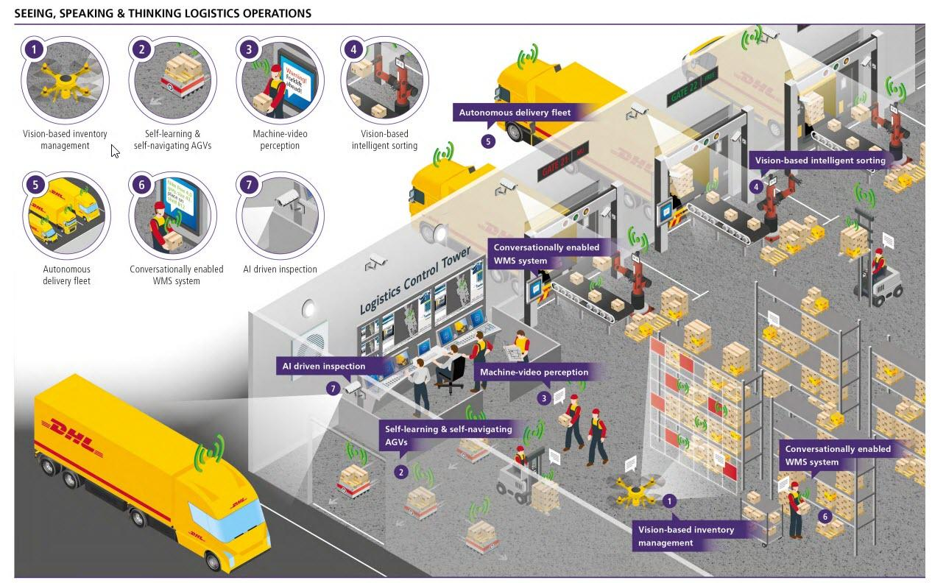

Análise 01 (Valor Total: 5,0)
Excel: análise da equação com critérios de erro | Valor 2,0 | Obtido:
Questões propostas | Valor 3,0 | Obtido:

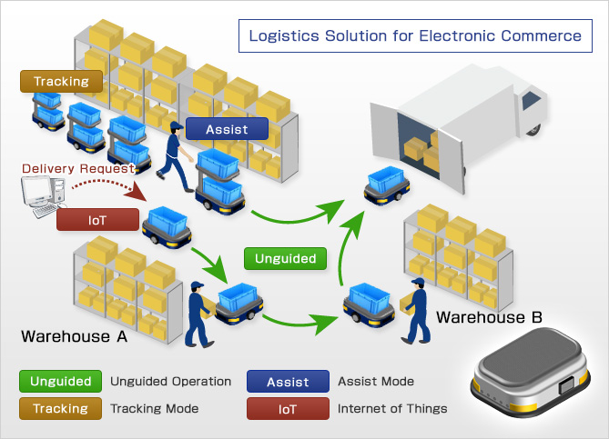

A adoção de Internet das coisas (IOT) pela logística integrada ao módulo de produção do ERP consolidam o ciclo virtuoso da Indústria 4.0 e tem contribuído para a redução do tempo por meio de rotas que combinam a eficiência de entrega com os cuidados com o consumo de energia e matérias primas. Como consequência, reduz-se as demandas de capital, no consumo de combustível, no desgaste sobre os veículos e na pressão sobre a infraestrutura urbana (redução de reparos, do consumo de asfalto, etc.)
Os resultados da integração dos processos de produção e distribuição foram muito elogiados pelos clientes e trabalhadores. Porém ao longo do tempo, cresceu o número de horas extras que as equipes tinham que executar. No início houve uma surpresa devido à argumentação da qualidade dos métodos quantitativos empregados e do estudo em detalhes de cada processo envolvido desde a organização do baú, logística de percurso entre as áreas de entrega (melhorada pela circulação em horários livres ou com baixo congestionamento) e a parceria com os clientes (distribuição) por meio de troca de arquivos digitais (por exemplo: notas fiscais) para ganhar tempo.
Como exemplo segue a rota 002 da zona sul da cidade (usar comando =Soma ( ) Excel). Essa rota tem em média seis minutos de hora extra todos os dias em média, o que implica em um acréscimo de 2 horas para cada membro da equipe de cada time de entrega.
Como analista de negócios realize o diagnóstico do problema por meio das propriedades da regressão múltipla. Proponha soluções, se for o caso.
- Analise a equação e verifique se as margens de erro estão corretamente gerenciadas.
- Utilizando as propriedades da tabelas desenvolvidas, analise a representatividade do valor y em função do erro padrão da equação.
- Aplique a equação para a entrega de 23 caixas, 20 quilômetros, 8 minutos de tempo no depósito para o cliente.

Caixas a serem entregues | Distância entre as entregas (km) | Tempo no Depósito do cliente (minutos) | Tempo final da  Entrega (Minutos)
12 | 10 | 8 | 19
15 | 25 | 9 | 32
12 | 20 | 10 | 28
20 | 18 | 9 | 31
25 | 22 | 8 | 35
18 | 21 | 10 | 33
12 | 16 | 9 | 26
14 | 14 | 8 | 24
16 | 19 | 11 | 32
22 | 17 | 10 | 31
24 | 20 | 8 | 33
17 | 23 | 9 | 37
13 | 25 | 11 | 39
30 | 23 | 9 | 39
24 | 22 | 10 | 37
RESUMO DOS RESULTADOS
Estatística de regressão
R múltiplo | 0,963629
R-Quadrado | 0,928581
R-quadrado ajustado | 0,909104
Erro padrão | 1,699638
Observações | 15
ANOVA
 | gl | SQ | MQ | F | F de significação
Regressão | 3 | 413,1569 | 137,719 | 47,67389068 | 1,35827E-06
Resíduo | 11 | 31,77648 | 2,888771
Total | 14 | 444,9333
 | Coeficientes | Erro padrão | Stat t | valor-P | 95% inferiores | 95% superiores
Interseção | -4,26259 | 4,674615 | -0,91186 | 0,381392023 | -14,55135086 | 6,026163976
Variável X 1 | 0,397101 | 0,091773 | 4,326968 | 0,001200621 | 0,195108738 | 0,599092635
Variável X 2 | 0,916999 | 0,133524 | 6,867684 | 2,70028E-05 | 0,623115309 | 1,210883106
Variável X 3 | 1,155529 | 0,510823 | 2,262094 | 0,044926718 | 0,031215638 | 2,279842596

Análise confiabilidade
Variável X1: 0,3971 está entre 0,1951 e 0,5991 ,sem o número zero no intervalo: aceito.
Variável X2: 0,9170 está entre 0,6231 e 1,2109, sem o número zero no intervalo: aceito.
Variável X3: 1,1555 está entre 0,0312 e 0,2798, sem o número zero no intervalo: aceito.

Análise do Stat t
Variável X1: ((0,397101- 0,195108738) / 0,091773) = - e + 2,2010
Stat t: 4,327 fora do intervalo de erro, portanto contribui para o valor Y.
Variável X2: ((0,916999 - 0,623115309) / 0,133524) = - e + 2,2010.
Stat t: - -6,8677 fora do intervalo de erro, portanto contribui para o valor Y.
Variável X3: ((1,155529 - 0,031215638) / 0,510823) = - e + 2,2010.
Stat t: 2,2621 fora do intervalo de erro, portanto contribui para o valor Y.

- O tempo pode variar em função do erro padrão da equação no caso 1,699638 que pode
variar para mais ou menos, logo inserir essa variação pode explicar variações pequenas que
podem comprometer as metas que orientam os resultados esperados. A somatória dos tempos de entrega é 7,93 horas ou 476 minutos e o resultado obtido é de 486 minutos ou 8,1 horas. Um atraso de 2,1 % por dia diluído nas diferentes rotas de entrega.

- As equações estão ajustadas em um patamar de excelência elevado R² e R² ajustado. O
F de significação com uma reduzida margem de erro. Logo os indicadores de erro gerais
atendem as necessidades da empresa. Da mesma forma os indicadores específicos
referente às variáveis X, como se pode ver nos dois indicadores apresentados acima.
O que permite a primeira conclusão extremamente importante: O atraso de seis minutos se refere à variação da margem do erro padrão e não a um erro de formulação.
A segunda conclusão relevante: o gerenciamento dos tempos finais de entrega estavam com uma margem se segurança muito estreita ou seja 7,93 horas, ou seja, 4 minutos. Uma margem que já permitia os benefícios reconhecidos para a empresa.
A terceira conclusão relevante: com indicadores tão definidos, somente o entendimento da variável X3 (tempo de descarregamento no cliente) poderia reduzir a margem de erro. Aqui se pode ver a importância da IoT para integrar as tecnologias de sistemas da empresa produtora com as do cliente. Trazendo vantagens para ambos.

- Valor da equação:

=(((((-4,26259+(23*0,397101)+(20*0,916999)+(8*1,155529)))))) = 32,45494

Valor da equação com o acréscimo do erro padrão:

=(((((-4,26259+(23*0,397101)+(20*0,916999)+(8*1,155529))))+ 1,699638)) =
34,15

Valor da equação com o decréscimo do erro padrão:

=(((((-4,26259+(23*0,397101)+(20*0,916999)+(8*1,155529)))) - 1,699638)) =
30,76

Note que para esse entrega, com a margem de erro considerada pode a haver uma variação de
até 4,86 % . No caso para a demanda maior de tempo = [erro padrão (1,699638) / tempo final de entrega com erro padrão positivo (34,94878)]

- Análise 02 (valor total:5,0)
Análise da equação com critérios de erro | Valor 2,0 | Obtido:
Questões propostas | Valor 3,0 | Obtido:

Atuação da empresa foi orientada para reduzir o tempo de descarregamento no cliente e gerou uma nova tabela a seguir.
- Verifique a confiabilidade da equação e os impactos da redução da margem de erro na nova equação elaborada a partir do redesenho das variáveis.
- Analise a estratégia da empresa como um todo e se a redução do intervalo de tempo contribuiu para a melhoria dos sistemas logísticos.
- Haveria a necessidade de uma nova equação no cenário 2?

Caixas a serem entregues | Distância entre as entregas | Tempo no depósito do cliente | Tempo final de entrega (minutos)
12 | 10 | 7 | 19
15 | 25 | 8 | 32
12 | 20 | 9 | 27
20 | 18 | 8 | 29
25 | 22 | 8 | 35
18 | 21 | 9 | 31
12 | 16 | 8 | 24
14 | 14 | 8 | 24
16 | 19 | 10 | 30
22 | 17 | 9 | 31
24 | 20 | 8 | 33
17 | 23 | 9 | 33
13 | 25 | 10 | 33
30 | 23 | 9 | 39
24 | 22 | 9 | 35

s
RESUMO DOS RESULTADOS
Estatística de regressão
R múltiplo | 0,997470773
R-Quadrado | 0,994947942
R-quadrado ajustado | 0,993570108
Erro padrão | 0,409621232
Observações | 15
ANOVA
 | gl | SQ | MQ | F | F de significação
Regressão | 3 | 363,4876482 | 121,1625494 | 722,11021 | 6,58739E-13
Resíduo | 11 | 1,845685088 | 0,167789553
Total | 14 | 365,3333333
 | Coeficientes | Erro padrão | Stat t | valor-P | 95% inferiores | 95% superiores
Interseção | -0,52576629 | 1,20420937 | -0,43660704 | 0,6708427 | -3,176213242 | 2,124680662
Variável X 1 | 0,507413818 | 0,020942468 | 24,2289412 | 6,768E-11 | 0,461319758 | 0,553507879
Variável X 2 | 0,706438713 | 0,034341035 | 20,57127039 | 3,95E-10 | 0,630854605 | 0,782022821
Variável X 3 | 0,895005331 | 0,161810305 | 5,531201052 | 0,0001777 | 0,53886325 | 1,251147411

Análise confiabilidade
Variável X1: 0,5074 está entre 0,4613 e 0,554 ,sem o número zero no intervalo: aceito.
Variável X2: 0,7064 está entre 0,63086 e 0,7820, sem o número zero no intervalo: aceito.
Variável X3: 0,895 está entre 0,5389 e 1,2515, sem o número zero no intervalo: aceito.

Análise do Stat t
Variável X1: ((0,507413818- 0,461319758) / 0,020942468) = - e + 2,2010
Stat t: 24,229 fora do intervalo de erro, portanto contribui para o valor Y.
Variável X2: ((0,706438713 - 0,630854605) / 0,034341035) = - e + 2,2010.
Stat t: 20,5713 fora do intervalo de erro, portanto contribui para o valor Y.
Variável X3: ((0,895005331 - 0,53886325) / 0,161810305) = - e + 2,2010.
Stat t: 5,5312 fora do intervalo de erro, portanto contribui para o valor Y.
A nova regressão permite observar o aumento dos indicadores de R² e R² ajustado que já estavam elevados para um patamar superior, como consequência da adoção de ferramentas de sistemas.
A primeira consequência foi a redução do erro padrão que mede a margem de erro da equação como um todo. A identificação da variável X3 como o ponto que deve sofrer a intervenção que permitiu a redução do tempo para descarregar no cliente, ao mesmo tempo em que mantém as demais variáveis no padrão de excelência das duas outras variáveis. O que traduz mais uma vez, o melhor uso da internet das coisas. Ao mesmo tempo, os indicadores acima expressam que o limite para alterações está atingido, eles estão muito próximos de 1.
Se empregarmos os mesmos variáveis para a equação atuai obteremos para uma melhor observação didática da situação, obteremos:

=(((((-0,52576629 + (0,507413818*23) + (0,706438713*20) + (0,895005331*8)))) + 0,409621232)) = 32,84 (variação do erro padrão positiva)

=(((((-0,52576629 + (0,507413818*23) + (0,706438713*20) + (0,895005331*8)))) + 0,409621232)) = 32,03 (variação do erro padrão positiva)

A segunda consequência: se considerarmos os valores de maior variação em minutos da equação anterior em relação à atual teríamos os seguintes números: 34,15 – 32,84 = uma economia de 1,31 por essa entrega, ou seja, que replicado para as diversas entregas com os devidos ajustes de cada tempo, permitiria economizar o suficiente para eliminar os atrasos de seis minutos por dia e as consequentes horas extras.
A segunda equação conseguiu um resultado muito melhor do que a primeira, embora se explorasse as propriedades do erro padrão da equação poderia ter também bons resultados obtendo igualmente bons resultados. Nesse último caso, o problema seria de gestão. Não haveria a necessidade de uma terceira equação, até porque o R² já estaria no limite de 1.

